Gestion des produits

Les opérations commerciales correspondent à l’achat ou à la vente de biens ou services. Il faut donc enregistrer les informations des éléments que l’entreprise achète et vend.

Commençons par créer les produits que l’entreprise vend. Ces produits peuvent être soit

* Des marchandises : l’entreprise les achète et les revend.
* Des produits finis que l’entreprise fabrique.

Dans ce TD, nous allons nous focaliser sur les marchandises.

# Création de catégories de produits

Odoo permet de créer des catégories et des sous catégories de produits. Chaque produit est regroupé dans une est une seule catégorie. Évidemment une catégorie regroupe plusieurs produits.

L’intérêt des catégories de produits est multiple :

* Faciliter la recherche des produits
* Obtenir des tableaux de bord par type de produits
* Définir des numéros de compte pour un ensemble de produits
* Définir des méthodes de valorisation stock pour un ensemble de produits
* …

Il faut se rendre dans l’application « Vente » 🡪 menu « Configuration » 🡪 sous menu ‘ »Catégorie de produits ».

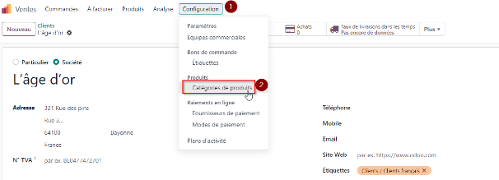

On obtient la liste des catégories :

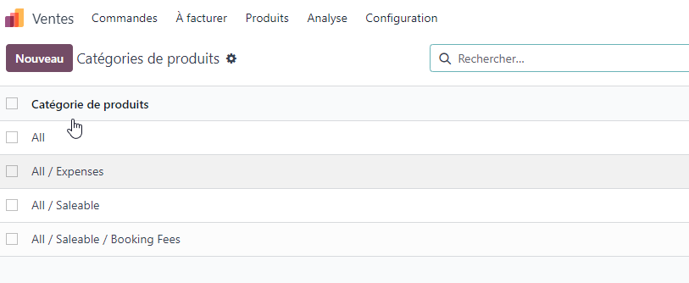

Les 3 premières catégories doivent être gardées (All, Expenses, et Saleable) La dernière peut être supprimée. Pour cela, il faut la cocher et cliquer sur le bouton « Actions » 🡪 « Supprimer »

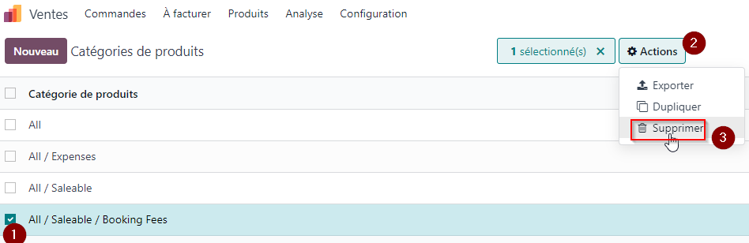

Ensuite nous allons créer une catégorie « Conserves ». La catégorie « Conserves » sera une sous-catégorie de la catégorie « Saleable ».

Pour créer une nouvelle catégorie, on clique sur le bouton « Nouveau » et on remplit le formulaire suivant :

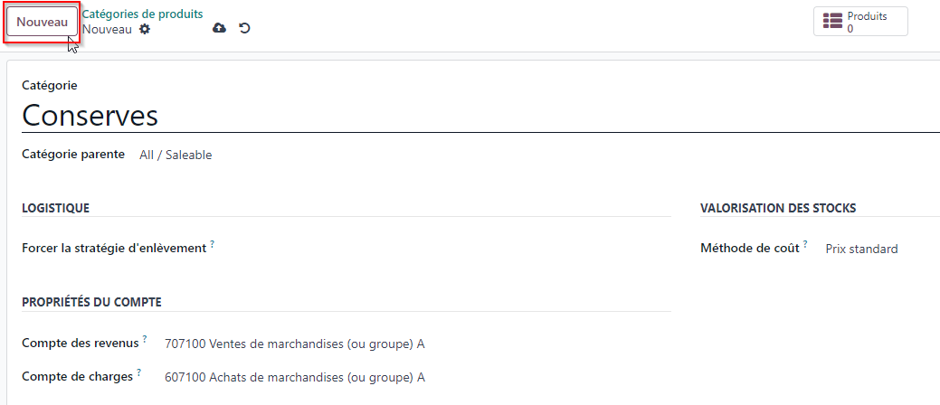

On commence par saisir le nom et la catégorie parente (ici « Conserves » et « All/Saleable »).

On peut définir une stratégie d’enlèvement qui indique comment les produits doivent être pris dans l’entrepôt. 4 méthodes sont proposées par défaut :

* **FIFO** : First In First Out le manutentionnaire doit prendre les produits les plus anciens en premier.
* **LIFO** : Last In First Out le manutentionnaire doit prendre les produits les plus récent en premier.
* **Emplacement le plus proche** : les produits/lots les plus proches de l'emplacement cible seront déplacés en premier.
* **Le moins de coli** : permet de réduire le nombre de coli lors de l’expédition d’une commande qui contient des produits similaires dans plusieurs colis.

On peut définir la méthode de calcul de cout pour la valorisation des stocks. 3 méthodes sont proposées par défaut

**Prix standard :** la méthode de coût par défaut dans Odoo. Le coût du produit est défini manuellement sur la fiche du produit et ce coût est utilisé pour calculer la valorisation. Même si le prix d’achat est différent sur un bon de commande, la valorisation utilisera toujours le coût défini sur la fiche du produit.

**Coût moyen (AVCO) :** permet de calculer la valorisation d’un produit sur la base du coût moyen de ce produit, divisé par la quantité totale de stock disponible. Grâce à cette méthode de coût, la valorisation des stocks est dynamique et s’ajuste constamment en fonction du prix d’achat des produits.

**First In First Out (FIFO) :** permet de suivre le coût des articles entrants et sortants en temps réel et d’adapter la valorisation en fonction du prix réel du produit. Le prix d’achat le plus ancien sera le coût pour le produit suivant vendu jusqu’à ce qu’un lot entier de ce produit soit vendu. Lorsque le lot suivant remonte dans la file d’attente, le coût du produit mis à jour est utilisé sur la base de la valorisation de ce lot spécifique. Cette méthode est sans doute la méthode de valorisation des stocks la plus précise pour diverses raisons, mais elle est très sensible aux données saisies et à l’erreur humaine.

Enfin, on peut déterminer les comptes utilisés pour les ventes et les achats de ce produit.

Pour la catégorie « Conserves » nous allons

* Garder « prix standard » pour la valorisation des stocks
* Forcer la stratégie d’enlèvement avec la méthode « FIFO » car ASB vend des produits périssables.
* Garder les comptes proposés.

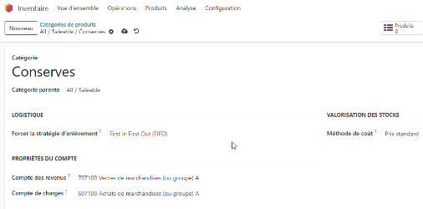

# Création des produits

Maintenant que nous avons des catégories de produits, nous allons pouvoir créer des produits. Pour cela, nous allons dans l’application « Ventes » 🡪 menu « Produits » 🡪 sous menu « Produits »

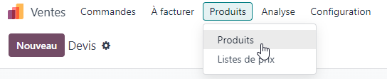

On accède alors à la vue qui liste les produits. Pour l’instant il n’y a qu’un produit : « Frais de réservation ».

En cliquant sur le bouton « Nouveau », on accède au formulaire de création d’un produit.

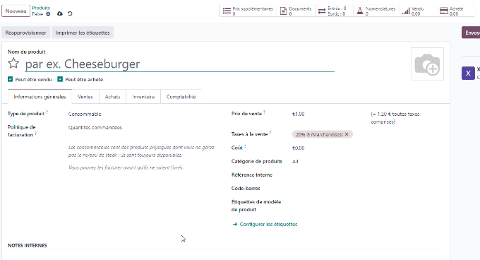

## L’entête

L’entête permet de donner un nom au produit, de télécharger une image et de définir si le produit peut être vendu et/ou acheté.

Nous créons un produit « Conserve de tomates ». ASB achète et revend ces conserves. Il faut donc cocher « Peut être vendu » et « Peut être acheté ». Enfin, on utilise l’image « conserve_tomates.jpg »

## L’onglet « Informations générales »

Cet onglet contient de nombreuses informations :

* Type de produit : permet de définir si le produit est :
  + Un service : un bien immatériel que nous produisons
  + Un consommable : un bien sans fiche de stock
  + Un produit stocké : un bien avec fiche de stock
* La politique de facturation qui peut être
  + ASB facture les quantités commandées
  + ASB facture les quantités livrées
* Le prix de vente qui sera facturé aux clients
* Le taux de TVA. SI le taux de TVA voulue n’est pas disponible, il faut l’activer : Application « Comptabilité » 🡪 menu « Configuration » 🡪 Sous menu « Taxe ».
* Le coût qui servira au calcul de marge si le produit n’a pas été acheté
* Une catégorie de produit
* Une référence interne : un identifiant créé par l’entreprise
* Le code barre : la série de chiffre du code barre du produit
* L’étiquette : qui est un système de mot clé qui va permettre de classification les produits.

## L’onglet « Ventes »

Cet onglet apparait si vous avez installé l’application « Ventes ». L’onglet vente contient deux informations

* Les produits optionnels qui seront proposés lorsque le client clique sur ajouter au panier. On parle de ventes croisées.
* La description du produit qui sera ajoutée dans les devis et les factures

## L’onglet « Achat »

Cet onglet apparait si vous avez installé l’application « Achats ». Dans cet onglet, il est possible d’indiquer

* les différents fournisseurs auprès desquels l’entreprise s’approvisionne. Pour chaque fournisseur, il est possible d’indiquer le prix d’achat, les quantités achetées par défaut. Il est possible de mettre plusieurs lignes pour le même fournisseur afin d’indiquer des variantes de prix en fonction des quantités achetées.
* le taux de TVA appliqué sur l’achat.
* Une note d’achat : un texte ajouté aux bons de commande
* La politique de contrôle : il est possible sur quelles bases les factures fournisseurs sont générées : quantités commandés ou quantité reçue. Attention, les factures fournisseurs d’Odoo doivent être générées à réception de la facture que le fournisseur nous envoie.
* Des notes qui seront ajoutées aux bon de commandes

## L’onglet inventaire

Cet onglet apparait si vous avez installé l’application « Inventaire »

Il permet de choisir

* la routes : est-ce que le produit est acheté ou fabriqué par l’entreprise ? Pour l’instant nous gérons des marchandises donc nous laisseront « Acheter ». Un clic sur le lien « Voir le diagramme » permet de voir que nous achetons à des fournisseurs qui livres dans nos entrepôts puis nous livrons à nos clients. Il est possible de configurer Odoo pour faire du drop shipping et donc de demander à nos fournisseurs de livrer directement aux clients.(Configuration 🡪 Menu Latéral Achat 🡪 Cocher Dropshipping). Dans ce TD, nous resterons sur un système traditionnel.
* Les emplacements de production et d’inventaire
* Un responsable logistique : nous sommes le seul utilisateur, donc c’est forcément nous
* Les caractéristiques physiques du produit (poids, volume)
* Le délai de livraison promis au client
* L’origine de fabrication des marchandises

## L’onglet Comptabilité

Cet onglet permet de choisir les comptes utilisés lors des achats et ventes du produit. Si vous laissez vide, ce sont les comptes de la catégorie du produit qui seront utilisés.

Il est nécessaire de modifier le type de comptabilité anglo-saxonne qui est utilisé par défaut. Pour cela il faut activer le mode développeur (Application « Paramètres » cliquer sur le lien « Activer le mode développeur » tout en bas de la page)

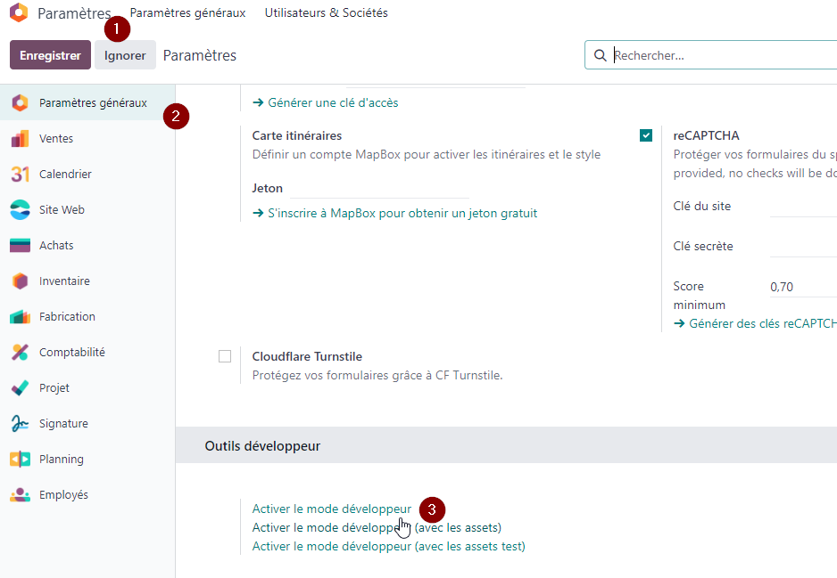

Puis dans l’application « Comptabilité » 🡪 Menu « Configuration » 🡪 Sous menu « Paramètres » décocher la case « Comptabilité anglo-saxonne »

